- IGBT (INSULATED GATE BIPOLAR TRANSISTOR)

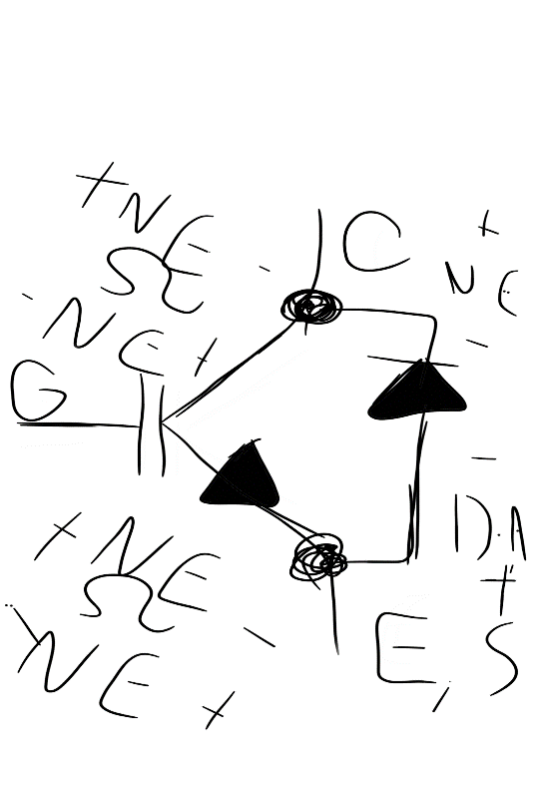

Evropski način označevanja polprevodnika

DIN, IEEC, YUS
2/3 črke BC107B
2/3 števila BSY85
Pomen 1. črke
- germanij 0.1V
- silicij 0,6v
CuSu (ostali materjali)

POMENDRUGE ČRKE
- Vse šibke diode <1w (točkaste, planarne, epikasjalne,…) AA113
- VARICAP- dioda (kapacitivna dioda) BB104
- N.F. tranzistor <<1w BC107B
- Nizkofrekvenčni tranzistor >>1W BD140
- Tunelska dioda GUN-DIODA
- VISKOKO frekvenčni tranzistor <1w BF238
- NI
- HALL-sonda magnetni polprevodni material BH100
L- V.F. močnostni tranzistor BL100
P- FOTO POLPREVODNE diode, tranzistor, tiristorji,… BP100-> I.R.; U.V.
R- tri-slojni, štiri-slojni prožilni element <1W
S- stikalni swich tranzistor male moči <1W BS90
T- tri-slojni, večslojni močnostni elementi >>1W triaki, tranzistorji,… BT406 (40V 6A)
U- Močnosti stikalni tranzistor >>1W
X- polprevodni občutlivi na atomska sevanja (α, β, γ, δ, X-RAY)
Y- Usmerna dioda >0,5A… BY238
Z- Zener dioda ZTF… ZTK… BZX53C6V8
BZY56C7V5

POMEN 3. ČRKE
- IZBOLŠAVE
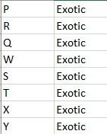IZBOLŠAVE NEKATERE LASTNOSTI (U, I, f, t,) ns ohišje [BDX53C]

- DODATNE ČRKE (primeri)
BC107
BC107AP-plastik

- BC107 A 125/250
B > SORTIRANI 240/500 }ojačanje hfe β
C 450/900

- BDX53 A 60V
  - B 80V
  - C 100V
  - D 120V

- 2N3055: (I, II, III, IV, V,…)

AMERIŠKI STANDARDNI NAČIN

1NXXXX VSE DIODE (šibke, močne, hitre, pametne, PIN, SCHOTTKY)
(0-9) na X
Višja številka znotraj grupe je BOLŠI element 1N400 100V
1N4007 1000V
1N4007 S 1200V (S je SUPER)

2NXXXX vsi tranzistorji PNP, NPN
SUHI, DEBELI, ŠIBKI, MOČNI
Bipolarni; in nekateri MOSFET FET

3NXXXX VSI OSTALI FOTO MOSFET UJT, IGRT,
4NXXXX TRIAC, TIRIS -EXOTIKA
5NXXXX

JAPONSKI STANDARDNI NAČIN

1SAxxxx VSE DIODE
2SAxxxx
2SBxxxx > PNP ŠIBKI/MOČNI
2SCxxxx
2SDxxxx >NPN ŠIBKI/MOČNI
2SJ^xxxx MOSFET,FET
2SK^xxxx N. KONLI FET

